请点击全屏查看
2017咸宁赤壁市中考生物试题
生物、地方课程试卷
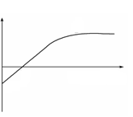
13. 图中曲线表示一段时间内某植物叶片吸收CO2与光照强度的关系。以下分析正确的是
0
P
N
M
光照强度
二氧化碳吸收相对量
A. N点表示该植物既不进行光合作用也
不进行呼吸作用
B. MP段表示该植物的光合作用随光照强
度的增强而增强
C. MN段表示该植物只进行呼吸作用
D. NP段表示该植物只进行光合作用
14. （2017咸宁生物）植物体吸收水分的主要部位，运输水分的通道以及水分散失的“门户”依次是
A. 气孔、导管、根毛 B. 根毛、气孔、筛管
C. 根毛、导管、气孔 D. 导管、气孔、根毛
15. 细胞的下列结构与生物遗传关系最密切的是
A. 细胞膜 B. 细胞质 C. 细胞壁 D. 细胞核
16. 新鲜鸡血凝集成血块后，马上将血块切开，观察其切面，切面颜色的变化是
A. 始终是暗红色 B. 由鲜红变为暗红 C. 始终是深红色 D. 由暗红变为鲜红
17. 我们在养花的过程中，经常给花浇水、施肥、松土、阳光照射，天冷了还要把花搬进室内，而且一个花盆中要栽种适量的花卉，这都体现了生物生存所需的基本条件，请选出正确的对应顺序 ①营养物质 ②空气 ③阳光 ④温度 ⑤生存空间 ⑥水分
A. ⑥①②③④⑤ B. ①②③④⑤⑥ C. ②③④⑤⑥① D. ⑥②③④⑤①
18. （2017咸宁生物）开花前把桃花甲去掉雄蕊，桃花乙去掉雌蕊，连同桃花丙用塑料袋分别罩起来，扎好袋口，其结果是
A. 甲、丙能结实，乙不能结实 B. 乙能结实，甲、丙不能结实
C. 丙能结实，甲、乙不能结实 D . 甲、乙、丙都不能结实
19. 铁是合成（ ）时不可缺少的原料
A. 胆汁 B. 血浆蛋白 C. 血红蛋白 D. 组成人体细胞的蛋白质
20. 下列关于人类基因的描述中，错误的是
A. 基因都是成对存在的 B. 基因是遗传物质中决定性状的小单位
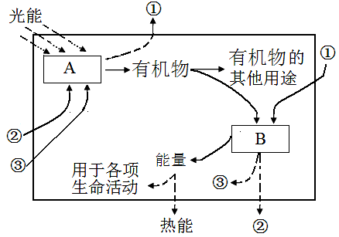
C. 一对基因可能都是隐性的 D. 一对基因中，一个基因来自父方，一个来自母方
21. 右图表示植物细胞内的物质和能量变化，
其中A、B、①、②、③依次为：
A. 叶绿体、线粒体、氧气、二氧化碳、水
B . 线粒体、叶绿体、氧气、二氧化碳、水
C . 光合作用、呼吸作用、二氧化碳、氧气、水
D. 呼吸作用、光合作用、二氧化碳、氧气、水
22. （2017咸宁生物）小明没吃早餐就去打球，不久感到头昏脚软，
同学们买了下列食物，那么他要吃（ ）才能在短时间恢复正常
A. 香肠 B. 花生 C. 鸡蛋 D. 馒头
23. 下列不属于预防血吸虫病的方法和措施的是
A. 改水改厕，防止粪便污染水源 B. 需要接触疫水时，可以直接下水
C. 改变不健康的生产、生活习惯 D. 积极开展查螺、灭螺工作
24. 培养健全的自我意识要做到 ①客观认识自我；②积极悦纳自我；③有效调控自我； ④勇敢超越自我。 A. ①② B. ①③ C. ②③④ D. ①②③④
25. 下列有关吸毒的叙述，错误的是
A. 抵制毒品的最好方法是远离吸毒的人和场所
B．某人在吸毒后变得词不达意，说明毒品可能损伤到了他的大脑
C．用注射器“吸毒”的人，一般是将毒品直接注入人体的静脉之中
D．某人只要看到锡纸、打火机或注射器，毒瘾就会发作，这属于简单反射
26. 预防艾滋病措施有a.洁身自爱；b.正确使用安全套；c.远离毒品；d.不到非法采血点去献血、用合格的血液或血液制品；e.所有刺入皮肤的器具，必须经过严格消毒
A. abcde B. abce C. bde D. abde
27. （2017咸宁生物）在一次车祸中，一青年左大腿股骨骨折，皮肤受到创伤，失血200毫升。对这样的伤员，下列治疗措施没有必要的是
A. 股骨复位固定 B. 注射抗菌素，防止伤口感染
C. 皮肤伤口做止血处理 D. 输血200毫升，及时补充血量
34. 幼苗移栽时为了保证成活率，常采用的方法有 等。（答两点即可）
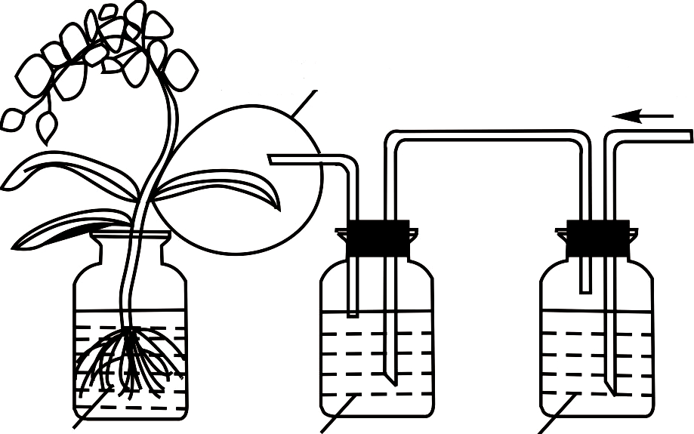
35. 某生物兴趣小组的同学为了探究“绿色植物光合作用所需的某种原料”及“植物茎运输水分的部位”，设计了右图所示的实验装置，实验操作如下：
A
B
透明塑料袋
空气
加有少量红墨水的培养液
澄清石灰水
浓氢氧化钠溶液
①将整个装置放在黑暗处24小时。
②再将装置放于光下照射5小时，取下A、B两
叶片，分别经脱色、碘液处理后，观察，其现象
为：A叶片呈蓝色，B叶片不呈蓝色。
③取出植株，洗净茎杆浮色，做成茎横切片，在
显微镜下观察，其现象为：茎中的导管被染成了
红色。请你根据以上实验，回答下列问题：
（1）（2017咸宁生物）步骤①是为了排除叶片中原有淀粉对实验
结果的影响，该步骤所利用的植物的生理活动是_______。
（2）步骤②证明绿色植物进行光合作用需要___。（3）根据③的现象可得出的结论是___。
（4）在实验中植物运输水分的动力来自于叶片进行________ 所产生的拉力。
36. 人的生活离不开营养物质和氧气，同时还要排出体内产生的废物。右下图表示的是人体新陈代谢的部分过程，请分析回答：
食物
外界环境
汗液
尿液
消化道
肾脏
细胞
血
液
循
环
肺
①
②
（1）小林同学的午餐有米饭、花生油烹饪的鱼和
青菜等，鱼肉中丰富的蛋白质进入消化道中的____
（填器官名称）后就开始消化，但只有到了小肠最
终消化为_______后，才能够被人体吸收进入血液。
（2）肺泡与血液之间发生气体交换后，血液中氧含
量_____(填“增加”或“减少”)；肺静脉中流动的
是颜色鲜红的______（填“动脉血”或“静脉血”）。
（3）（2017咸宁生物）“瓣膜”保证了血液按一定方向流动。在抽血或
输液时，用胶皮管将针刺入部位的上方（近心端）捆
扎起来后，会看到“青筋”暴起的现象，这与该血管中的_________有关。
（4）血液流经组织细胞周围的毛细血管网时，不仅把运来的营养物质送给细胞，而且红细胞中的___________还把它结合的氧释放出来供细胞利用。
（5）人粪尿中的有机物能被____________利用和分解，转变成溶解在水中的无机盐后可以被植物的______（填器官名称）吸收。由此，我们看到人体与环境有着密切的联系。
37. 白化病是由隐性致病基因（a）控制的。一对肤色正常的夫妇生下一个白化病的孩子，这对夫妇的基因组成都是 ， 如果他们再生一个孩子，患白化病的可能性为 %。
38. 应对人际关系冲突的方法有：控制情绪，避免矛盾升级；换位思考，从对方的角度考虑问题； ；向第三方求助。
39. 情绪管理的阶段包括：转移注意；合理宣泄；_________________。
40. 火灾逃生自救的方法有：匍匐前进法；毛巾捂鼻法；棉被护身法；毛毯隔火法；绳索
自救法； ；被单拧结法；管线下滑法。
缓解考前压力的方法有：想象放松；凝视远方；音乐调节；体育活动；睡眠调节； 。
血吸虫的唯一中间宿主（寄主）是___，毛蚴在其体内会发育成具有感染能力的尾蚴。
2017咸宁生物参考答案及评分说明（35分）
一、（2017咸宁生物）选择题（每小题1分，共15分）
题号 | 13 | 14 | 15 | 16 | 17 | 18 | 19 | 20 | 21 | 22 | 23 | 24 | 25 | 26 | 27
答案 | B | C | D | D | A | D | C | A | A | D | B | D | D | A | D

二、非选择题（本题包括34-41小题，每空1分，共20分）
34. 带土移栽、阴天栽、傍晚栽、栽后浇水、去掉部分枝叶、遮阴等（答对任意两点即可）
35.（1）呼吸作用 （2）二氧化碳
（3）水、无机盐是通过导管向上运输的 （4） 蒸腾作用。
36.（1）胃， 氨基酸 （2）增加 动脉血
（3）静脉瓣 （4）血红蛋白 （5）分解者（或细菌、真菌） 根
37. Aa 25
38. 平和地与对方沟通
39. 调整认知
40. 逆风疏散法
41. 积极暗示
42. 钉螺

